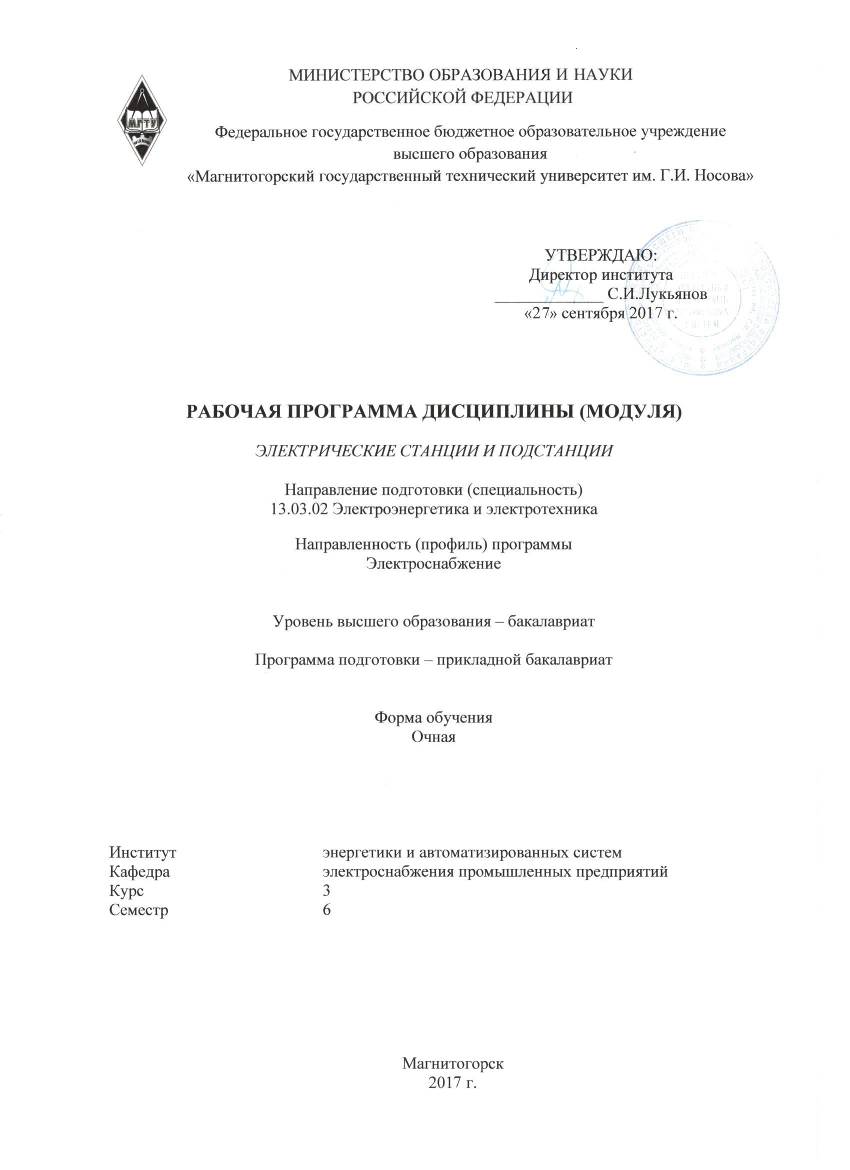
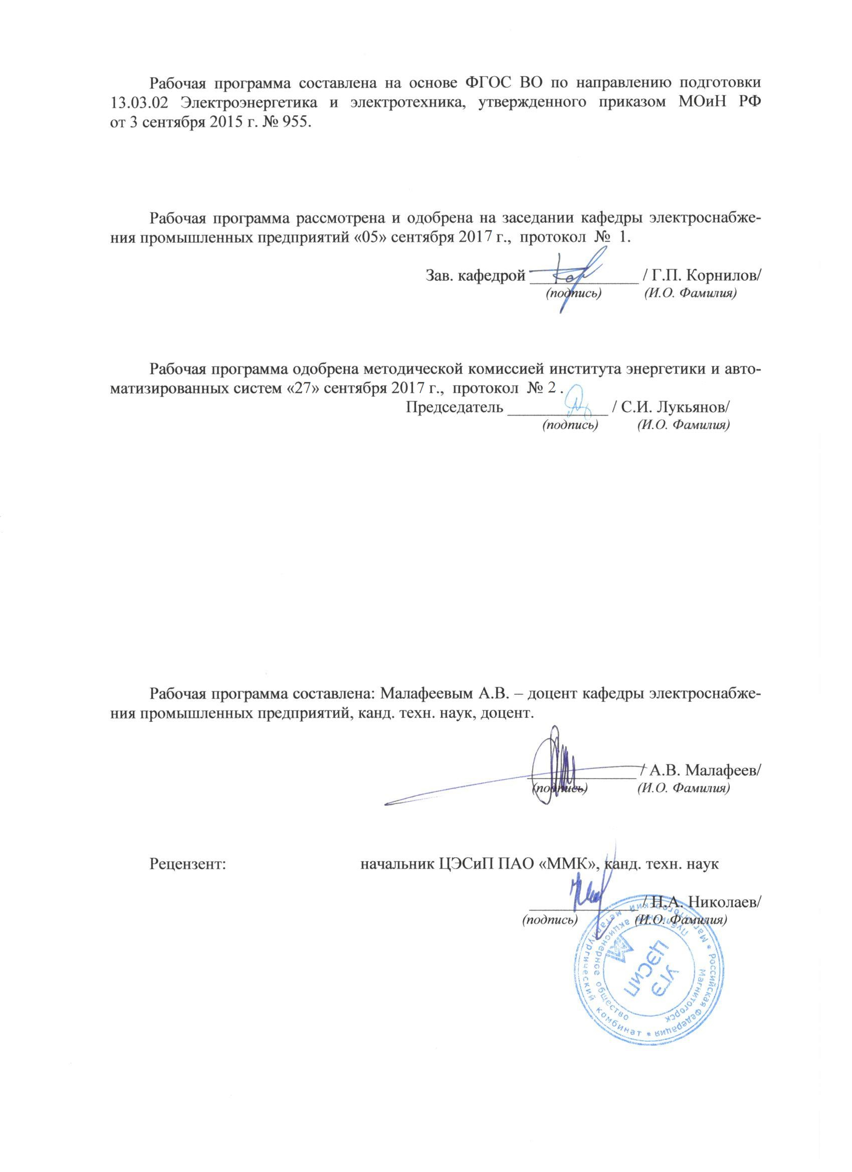

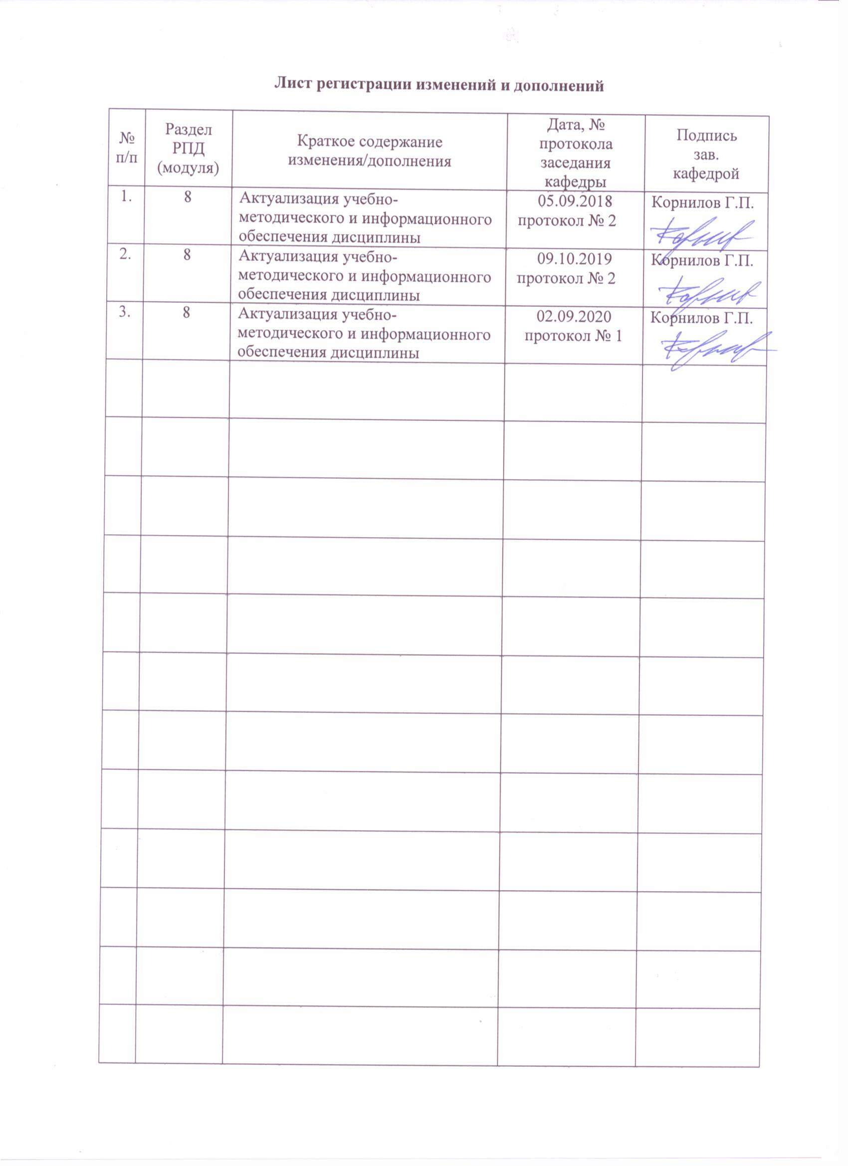

1 Цели освоения дисциплины

Целью преподавания дисциплины «Электрические станции и подстанции» является формирование у студентов знаний в вопросах устройства и работы высоковольтных электрических аппаратов, схем и компоновок электрической части электростанций промышленных предприятий, режимов их работы, управления.

Задачи дисциплины:
– изучение технологического процесса производства электроэнергии на электростанциях различных типов;
– изучение конструктивного исполнения и принципов действия основного и вспомогательного электрооборудования электрических станций и подстанций;
– освоение принципов построения схем и компоновок распределительных устройств.

2 Место дисциплины в структуре образовательной программы подготовки
бакалавра

Дисциплина «Электрические станции и подстанции» является дисциплиной, входящей в вариативную часть блока 1 образовательной программы по направлению подготовки прикладного бакалавриата 13.03.02 Электроэнергетика и электротехника, профиль Электроснабжение.
Дисциплина изучается в 6 семестре, относится к дисциплинам вариативной части.
Успешное усвоение материала предполагает знание студентами основных положений следующих дисциплин:
Физика: электричество и магнетизм;
Общая энергетика: основные положения технической термодинамики; основные положения теории горения топлива; типы котельных агрегатов; паровые турбины ТЭС; тепловые электростанции, ТЭЦ; физические основы АЭС;
Электрические машины: электромеханическое преобразование энергии; синхронные машины; трехфазные трансформаторы; электромеханические характеристики асинхронных двигателей;
Электроэнергетические системы и сети: производство электрической энергии; передача и распределение электроэнергии.

Курс должен давать теоретическую подготовку в ряде областей, таких, как технологический процесс заводских электростанций, устройство и принцип действия синхронных генераторов, силовых трансформаторов и автотрансформаторов, принципы построения схем электрических соединений станций и подстанций, заземление и грозозащита электроустановок. В курсе должно даваться представление о технике проектирования электрической части электростанций и подстанций, больше внимания уделяться пониманию задач и допущений, положенных в его основу, инженерной оценке полученных результатов.
Знания и умения студентов, полученные при изучении дисциплины «Электрические станции и подстанции», будут использованы при изучении дисциплин «Релейная защита и автоматизация электроэнергетических систем», «Электроснабжение», «Эксплуатация и монтаж электроснабжения» и «Надежность систем электроснабжения», а также будут необходимы при подготовке к государственному экзамену и при выполнении выпускной квалификационной работы.

3 Компетенции обучающегося, формируемые в результате освоения
дисциплины (модуля) и планируемые результаты обучения
Структурный элемент  компетенции | Планируемые результаты обучения
ПК-1 – Способность участвовать в планировании, подготовке и выполнении типовых экспериментальных исследований по заданной методике
Знать | Принцип действия изучаемого оборудования.  Оборудование, необходимое для проведения экспериментов.  Способы получения экспериментальных данных.
Уметь | Приобретать знания в области функционирования электроустановок на основе экспериментальных исследований.  Выделять основные факторы, влияющие на результат эксперимента.  Объяснять результаты, полученные в ходе эксперимента.
Владеть | Навыками работы с лабораторным оборудованием.  Навыками снятия экспериментальных характеристик.  Навыками обобщения экспериментальных данных.
ПК-2 – Способность обрабатывать результаты экспериментов
Знать | Основные определения и понятия, используемые при обработке экспериментальных данных.  Основные свойства объектов исследования.  Способы обработки экспериментальных данных.
Уметь | Приобретать знания в области функционирования электроустановок.  Обрабатывать результаты косвенных измерений параметров.  Выявлять и строить зависимости экспериментально полученных величин от основных факторов.
Владеть | Практическими умениями проведения экспериментальных исследований и навыками их использования.  Способами оценивания значимости и практической пригодности полученных результатов.  Навыками формулировки выводов на основе результатов исследований.
ПК-3 – Способность принимать участие в проектировании объектов профессиональной деятельности в соответствии с техническим заданием и нормативно-технической документацией, соблюдая различные технические, энергоэффективные и экологические требования
Знать | Общие принципы проектирования электроустановок.  Правила выбора оборудования по номинальным параметрам и роду установки.  Правила проверки оборудования по условиям аварийных режимов.
Уметь | Выбирать расчетные условия для выбора и проверки основного и вспомогательного оборудования.  Рассчитывать параметры утяжеленного режима основного и вспомогательного оборудования.  Рассчитывать параметры режима короткого замыкания с учетом параметров основного оборудования и схемы электроустановки.
Владеть | Навыками принятия схемных решений при проектировании подстанций.  Навыками выбора и проверки основного и вспомогательного оборудования.  Навыками разработки конструктивного исполнения электроустановки на основе принятых схем и оборудования.
ПК-4 – Способность проводить обоснование проектных решений
Знать | Основные критерии принятия решений при проектировании электроустановок.  Технико-экономические показатели вариантов.  Методики определения технико-экономических показателей вариантов.
Уметь | Использовать укрупненные показатели стоимости оборудования при проектировании.  Аргументировать принимаемые решения на основе места подстанции в энергосистеме, категорийности и технологических особенностей потребителей, климатических характеристик местности.  Обосновывать принимаемые к сравнению варианты на основе критериев надежности, экономичности, удобства в эксплуатации, технической гибкости, экологической чистоты, компактности и унифицированности.
Владеть | Навыками работы с нормативно-технической документацией.  Навыками определения технико-экономических показателей сравниваемых вариантов и проекта в целом.  Навыками комплексной оценки принимаемых проектных решений.

4 Структура и содержание дисциплины (модуля)

Общая трудоемкость дисциплины составляет 6 зачетных единиц, 216 акад. часов, в том числе:
– контактная работа – 117,9 акад. часов:
– аудиторная –112 акад. часов;
– внеаудиторная – 5,9 акад. часов;
– самостоятельная работа (включая работу над курсовым проектом) – 62,4 акад. часа;
– подготовка к экзамену – 35,7 акад. часа.

Раздел/ тема  дисциплины | Семестр | Аудиторная  контактная работа (акад. в часах) |  |  | самостоятельная работа (в акад. часах) | Вид самостоятельной работы | Форма текущего контроля успеваемости и  промежуточной аттестации | Код и структурный  элемент компетенции
Раздел/ тема  дисциплины | Семестр | лекции | лаборат. занятия | практич. pанятия
- Введение. Классификация электрических станций и подстанций. | 6 | 2 |  |  | 2 | – самостоятельное изучение учебной литературы;  – проработка лекционного материала. | Входной контроль | ПК-1-з, 2-з, 3-з, 4-з
- Технологический процесс производства электроэнергии. | 6 | 2 |  |  | 2 | – самостоятельное изучение учебной литературы;  – проработка лекционного материала. | Экспресс-опрос | ПК-1-з, 2-з, 3-з, 4-з
- Графики нагрузки электрических станций и подстанций. | 6 | 2 |  |  | 2 | – самостоятельное изучение учебной литературы;  – проработка лекционного материала. | Тестирование | ПК-1-з, 2-з, 3-з, 4-з
- Режимы нейтрали электроустановок. | 6 | 2 |  |  | 2 | – самостоятельное изучение учебной литературы;  – проработка лекционного материала. | Экспресс-опрос | ПК-1-з, 2-з, 3-з, 4-з
- Синхронные генераторы электрических станций. | 6 | 4 |  |  | 2 | – самостоятельное изучение учебной литературы;  – подготовка к аудиторной контрольной работе. | Экспресс-опрос | ПК-1-з, 2-з, 3-з, 4-з
- Силовые трансформаторы и автотрансформаторы. | 6 | 2 |  |  | 3 | – самостоятельное изучение учебной литературы;  – проработка лекционного материала. | АКР №1 | ПК-1-з, 2-з, 3-з, 4-з
- Общие сведения об оборудовании распределительных устройств. Выключатели высокого напряжения. | 6 | 2 |  |  | 2 | – самостоятельное изучение учебной литературы;  – проработка лекционного материала. | Тестирование | ПК-1-з, 2-з, 3-з, 4-з
- Разъединители, отделители, короткозамыкатели, выключатели нагрузки. | 6 | 2 |  |  | 2 | – самостоятельное изучение учебной литературы;  – проработка лекционного материала. | Тестирование | ПК-1-з, 2-з, 3-з, 4-з
- Приводы коммутационных аппаратов. | 6 | 2 |  |  | 2 | – самостоятельное изучение учебной литературы;  – подготовка к аудиторной контрольной работе. | Экспресс-опрос | ПК-1-з, 2-з, 3-з, 4-з
- Измерительные трансформаторы тока и напряжения. | 6 | 4 |  |  | 2 | – самостоятельное изучение учебной литературы;  – проработка лекционного материала. | Экспресс-опрос | ПК-1-з, 2-з, 3-з, 4-з
- Ограничение токов короткого замыкания. | 6 | 2 |  |  | 1 | – самостоятельное изучение учебной литературы;  – проработка лекционного материала. | Тестирование | ПК-1-з, 2-з, 3-з, 4-з
- Выбор электрооборудования распределительных устройств. | 6 | 2 |  |  | 2 | – самостоятельное изучение учебной литературы;  – проработка лекционного материала. | Экспресс-опрос | ПК-1-з, 2-з, 3-з, 4-з
- Токоведущие части распределительных устройств станций и подстанций. | 6 | 2 |  |  | 1,4 | – самостоятельное изучение учебной литературы;  – проработка лекционного материала. | Тестирование | ПК-1-з, 2-з, 3-з, 4-з
- Схемы электрических соединений электрических станций и подстанций. | 6 | 2 |  |  | 3 | – самостоятельное изучение учебной литературы;  – подготовка к аудиторной контрольной работе. | АКР №2 | ПК-1-з, 2-з, 3-з, 4-з
- Собственные нужды электрических станций и подстанций. | 6 | 2 |  |  | 1 | – самостоятельное изучение учебной литературы;  – проработка лекционного материала. | Экспресс-опрос | ПК-1-з, 2-з, 3-з, 4-з
- Оперативный ток, измерения и сигнализация в электроустановках. | 6 | 2 |  |  | 1 | – самостоятельное изучение учебной литературы;  – проработка лекционного материала. | Тестирование | ПК-1-з, 2-з, 3-з, 4-з
- Защитное заземление и грозозащита распределительных устройств и оборудования подстанций. | 6 | 2 |  |  | 1 | – самостоятельное изучение учебной литературы;  – проработка лекционного материала. | Экспресс-опрос | ПК-1-з, 2-з, 3-з, 4-з
- Конструкции и компоновки распределительных устройств электрических станций и подстанций. | 6 | 4 |  |  | 3 | – самостоятельное изучение учебной литературы;  – подготовка к аудиторной контрольной работе. | АКР №3 | ПК-1-з, 2-з, 3-з, 4-з
- Вводный инструктаж по технике безопасности. Ознакомление с оборудованием лаборатории. Выдача задания на лабораторные работы. | 6 |  | 2 |  | – | – |  | ПК-1-з, 2-з, 3-з, 4-з
- Лабораторная работа №1 «Включение синхронного генератора на параллельную работу с сетью методом точной ручной синхронизации» | 6 |  | 5/1И |  | 1 | – выполнение лабораторной работы;  – подготовка к защите. | Защита лабораторной работы №1 | ПК-1-ув, 2-ув, 3-ув, 4-ув
- Лабораторная работа №2 «Гашение поля синхронного генератора» | 6 |  | 5 |  | 1 | – выполнение лабораторной работы;  – подготовка к защите. | Защита лабораторной работы №2 | ПК-1-ув, 2-ув, 3-ув, 4-ув
- Лабораторная работа №3 «Моделирование установившегося режима работы трансформатора» | 6 |  | 4 |  | 1 | – выполнение лабораторной работы;  – подготовка к защите. | Защита лабораторной работы №3 | ПК-1-ув, 2-ув, 3-ув, 4-ув
- Лабораторная работа №4 «Ограничение токов короткого замыкания» | 6 |  | 4/2И |  | 1 | – выполнение лабораторной работы;  – подготовка к защите. | Защита лабораторной работы №4 | ПК-1-ув, 2-ув, 3-ув, 4-ув
- Лабораторная работа №5 «Изучение конструктивного исполнения ячейки КРУ» | 6 |  | 4/1И |  | 2 | – выполнение лабораторной работы;  – подготовка к защите. | Защита лабораторной работы №5 | ПК-1-ув, 2-ув, 3-ув, 4-ув
- Лабораторная работа №6 «Оперативные переключения в распределительных устройствах электрических станций и подстанций» | 6 |  | 4/2И |  | 2 | – выполнение лабораторной работы;  – подготовка к защите. | Защита лабораторной работы №6 | ПК-1-ув, 2-ув, 3-ув, 4-ув
- Практическое занятие №1 «Расчет электрических нагрузок понизительной подстанции и выбор компенсирующих устройств» | 6 |  |  | 4/2И | 2 | Выполнение раздела курсового проекта «Расчет электрических нагрузок»  – самостоятельное принятие проектных решений и выполнение расчетов с использованием рекомендованной литературы и Интернет-источников и с консультациями преподавателя; | Выполнение раздела курсового проекта «Расчет электрических нагрузок» | ПК-1-ув, 2-ув, 3-ув, 4-ув
- Практическое занятие №2 «Выбор числа и мощности силовых трансформаторов. Проверка трансформаторов по условиям режимов аварийных и систематических перегрузок» | 6 |  |  | 4/2И | 2 | Выполнение раздела курсового проекта «Выбор числа и мощности трансформаторов»  – самостоятельное принятие проектных решений и выполнение расчетов с использованием рекомендованной литературы и Интернет-источников и с консультациями преподавателя; | Выполнение раздела курсового проекта «Выбор числа и мощности трансформаторов» | ПК-1-ув, 2-ув, 3-ув, 4-ув
- Практическое занятие №3 «Выбор и обоснование схем электрических соединений при проектировании подстанции» | 6 |  |  | 4/2И | 2 | Выполнение раздела курсового проекта «Выбор схем распределительных устройств»  – самостоятельное принятие проектных решений и выполнение расчетов с использованием рекомендованной литературы и Интернет-источников и с консультациями преподавателя; | Выполнение раздела курсового проекта «Выбор схем распределительных устройств» | ПК-1-ув, 2-ув, 3-ув, 4-ув
- Практическое занятие №4 «Расчет токов короткого замыкания в максимальном и минимальном режимах с учетом подпитки от высоковольтных двигателей» | 6 |  |  | 4/2И | 2 | Выполнение раздела курсового проекта «Расчет токов короткого замыкания в максимальном и минимальном режимах»  – самостоятельное принятие проектных решений и выполнение расчетов с использованием рекомендованной литературы и Интернет-источников и с консультациями преподавателя; | Выполнение раздела курсового проекта «Расчет токов короткого замыкания в максимальном и минимальном режимах» | ПК-1-ув, 2-ув, 3-ув, 4-ув
- Практическое занятие №5 «Выбор и проверка выключателей и разъединителей» | 6 |  |  | 4/2И | 2 | Выполнение раздела курсового проекта «Выбор оборудования и токоведущих частей распределительных устройств»  – самостоятельное принятие проектных решений и выполнение расчетов с использованием рекомендованной литературы и Интернет-источников и с консультациями преподавателя; | Выполнение раздела курсового проекта «Выбор оборудования и токоведущих частей распределительных устройств» | ПК-1-ув, 2-ув, 3-ув, 4-ув
- Практическое занятие №6 «Выбор и проверка измерительных трансформаторов тока и напряжения» | 6 |  |  | 4/2И | 2 | Выполнение раздела курсового проекта «Выбор оборудования и токоведущих частей распределительных устройств»  – самостоятельное принятие проектных решений и выполнение расчетов с использованием рекомендованной литературы и Интернет-источников и с консультациями преподавателя; | Выполнение раздела курсового проекта «Выбор оборудования и токоведущих частей распределительных устройств» | ПК-1-ув, 2-ув, 3-ув, 4-ув
- Практическое занятие №7 «Выбор и проверка ошиновки распределительных устройств» | 6 |  |  | 4/2И | 2 | Выполнение раздела курсового проекта «Выбор оборудования и токоведущих частей распределительных устройств»  – самостоятельное принятие проектных решений и выполнение расчетов с использованием рекомендованной литературы и Интернет-источников и с консультациями преподавателя; | Выполнение раздела курсового проекта «Выбор оборудования и токоведущих частей распределительных устройств» | ПК-1-ув, 2-ув, 3-ув, 4-ув
- Практическое занятие №8 «Разработка конструктивного исполнения открытого и закрытого распределительных устройств, компоновок и схем заполнения» | 6 |  |  | 5/2И | 2 | Выполнение раздела курсового проекта «Конструкция распределительных устройств»  – самостоятельное принятие проектных решений и выполнение расчетов с использованием рекомендованной литературы и Интернет-источников и с консультациями преподавателя; | Выполнение раздела курсового проекта «Конструкция распределительных устройств» | ПК-1-ув, 2-ув, 3-ув, 4-ув
- Практическое занятие №9 «Расчет устройств заземления и грозозащиты» | 6 |  |  | 4/1И | 2 | Выполнение разделов курсового проекта «Молниезащита подстанции» и «Расчет заземляющих устройств»  – самостоятельное принятие проектных решений и выполнение расчетов с использованием рекомендованной литературы и Интернет-источников и с консультациями преподавателя; | Выполнение разделов курсового проекта «Молниезащита подстанции» и «Расчет заземляющих устройств» | ПК-1-ув, 2-ув, 3-ув, 4-ув
- Практическое занятие №10 «Выбор аккумуляторной батареи и схемы распределения оперативного тока. Расчет нагрузок и выбор трансформаторов собственных нужд» | 6 |  |  | 4/1И | 2 | Выполнение раздела курсового проекта «Выбор оперативного тока».  – самостоятельное принятие проектных решений и выполнение расчетов с использованием рекомендованной литературы и Интернет-источников и с консультациями преподавателя;  – оформление пояснительной записки и графической части проекта;  – подготовка к защите. | Выполнение разделов курсового проекта «Выбор оперативного тока» и «Выбор трансформаторов собственных нужд».  Подготовка к защите. | ПК-1-ув, 2-ув, 3-ув, 4-ув
- Подготовка к экзамену | 6 |  |  |  | 35,7 | – самостоятельное изучение учебной литературы, конспектов лекций. | Экзамен
Итого по дисциплине | 6 | 42 | 28/12И | 42/18И | 98,1  (62,4 – СР, 35,7 – экзамен) |  | Экзамен,  курсовой проект
И – в том числе, часы, отведенные на работу в интерактивной форме.

5 Образовательные и информационные технологии

Для реализации предусмотренных видов учебной работы в качестве образовательных технологий в преподавании дисциплины «Электрические станции и подстанции» используются традиционная и модульно-компетентностная технологии.
Передача необходимых теоретических знаний и формирование основных представлений по курсу «Электрические станции и подстанции» происходит с использованием мультимедийного оборудования.
Лекции проходят в традиционной форме, в форме лекций-консультаций и проблемных лекций. Теоретический материал на проблемных лекциях является результатом усвоения полученной информации посредством постановки проблемного вопроса и поиска путей его решения. На лекциях – консультациях изложение нового материала сопровождается постановкой вопросов и дискуссией в поисках ответов на эти вопросы.
При проведении практических занятий используются работа в команде и методы IT, при проведении лабораторных работ – работа в команде.
Самостоятельная работа стимулирует студентов в процессе подготовки домашних заданий, при решении задач на практических занятиях, при выполнении курсового проекта, при подготовке к контрольным работам и итоговой аттестации.

6 Учебно-методическое обеспечение самостоятельной работы студентов

Аудиторная самостоятельная работа студентов на лабораторных занятиях заключается в самостоятельном выполнении экспериментальной части работы под контролем преподавателя; на практических занятиях самостоятельная работа осуществляется под контролем преподавателя в виде решения задач и выполнения упражнений, которые определяет преподаватель для студента.
Внеаудиторная самостоятельная работа студентов осуществляется в виде чтения с проработкой материала, выполнения расчетной части лабораторных работ и оформления отчетов, подготовке к их защите, выполнения разделов курсового проекта с консультациями преподавателя.

Лабораторные работы:

Лабораторная работа №1
Включение синхронного генератора на параллельную работу с сетью методом точной ручной синхронизации.

Лабораторная работа №2
Гашение поля синхронного генератора.

Лабораторная работа №3
Моделирование установившегося режима работы трансформатора.

Лабораторная работа №4
Ограничение токов короткого замыкания.

Лабораторная работа №5
Изучение конструктивного исполнения ячейки КРУ.

Лабораторная работа №6
Оперативные переключения в распределительных устройствах электрических станций и подстанций.

Аудиторные контрольные работы:
Аудиторная контрольная работа №1 – Технологический процесс и графики нагрузки электрических станций, синхронные генераторы, силовые трансформаторы.
Пример задания для АКР-1:
- Классификация подстанций.
- Графики нагрузок электрических станций и потребителей, их характеристики, назначение.
- Сравните воздушные, водородные и водяные системы охлаждения генераторов.

Аудиторная контрольная работа №2 – Коммутационные аппараты, измерительные трансформаторы тока и напряжения, токоведущие части распределительных устройств, ограничение токов короткого замыкания.
Пример задания для АКР-2:
- Малообъемные выключатели с двумя бачками на фазу – конструкция и принцип действия.
- Дайте определение разъединителя, сформулируйте требования к разъединителям.
- Погрешность и классы точности измерительных трансформаторов напряжения (пояснить на основе векторной диаграммы).

Аудиторная контрольная работа №3 – Схемы электрических станций и подстанций, конструктивное исполнение распределительных устройств, собственные нужды, оперативный ток.
Пример задания для АКР-3:
- Требования к схемам распределительных устройств.
- Рабочие машины собственных нужд тепловых электростанций.
- Классификация аккумуляторных батарей.

Характеристика курсового проекта

При изучении дисциплины «Электрические станции и подстанции» студенты выполняют курсовой проект по проектированию главной понизительной подстанции конкретного промышленного предприятия. Назначение курсового проекта состоит в усвоении методов проектирования электрических подстанций, более глубоком изучении отдельных вопросов, связанных с расчетом и выбором основного электрооборудования и приобретении навыков самостоятельной работы. Курсовой проект включает расчетно-пояснительную записку объемом до 70 стр. и графическую часть в составе однолинейной электрической схемы подстанции, плана открытого распределительного устройства и разреза по ячейкам.
На работу над курсовым проектом отводится 20 часов самостоятельной работы в 6 семестре.
Курсовой проект содержит следующие разделы:
- Расчет электрических нагрузок: расчет максимальных значений активной и реактивной нагрузок; выбор устройств компенсации реактивной мощности, определение ординат графиков активной и реактивной нагрузок.
- Выбор числа и мощности трансформаторов: выбор числа трансформаторов, типов и способов их установки на ГПП, выбор мощности трансформаторов, определение номинальной мощности трансформаторов по допустимым условиям нормального и аварийного режимов.
- Выбор схем распределительных устройств.
- Расчет токов короткого замыкания в максимальном и минимальных режимах: выбор расчетных точек короткого замыкания, составление расчетной схемы и схемы замещения, расчет тока трехфазного короткого замыкания.
- Выбор оборудования и токоведущих частей распределительных устройств: Детальная разработка главной электрической схемы. Выполнение 1-го листа графической части.
- Собственные нужды подстанции: определение нагрузки трансформаторов собственных нужд, выбор числа и мощности трансформаторов собственных нужд.
- Выбор оперативного тока.
- Конструкция распределительных устройств: разработка конструктивного исполнения подстанции, составление схемы заполнения ЗРУ. Выполнение 2-го листа графической части проекта.
- Молниезащита подстанции.
- Расчет заземляющих устройств.
Результаты курсового проекта являются исходными данными для выполнения курсовой работы по дисциплине «Релейная защита и автоматизация электроэнергетических систем». Каждому студенту выдается индивидуальное задание. Еженедельно проводится контроль выполнения разделов проекта с обязательной отметкой о выполненном объеме. В помощь студенту на кафедре ЭПП разработаны методические указания по проектированию понизительной подстанции, разработке конструктивного исполнения открытых и закрытых распределительных устройств, разработке главных схем подстанций. При выполнении раздела «Разработка конструктивного исполнения» проводится экскурсия на понизительные подстанции №77 (узловая) и №94 (глубокого ввода) цеха электрических сетей и подстанций ОАО «ММК». С целью повышения эффективности выполнения курсового проекта регулярно проводятся индивидуальные консультации. При выполнении курсового проекта необходимо пользоваться основной и дополнительной литературой и другими источниками (Интернет-ресурсы, заводская информация, руководящие материалы проектных институтов). При оформлении графической части проекта рекомендуется использование апробированных программных пакетов, что позволяет значительно повысить качество и оперативность работы. По окончании курсового проектирования преподавателем назначается дата защиты.
Для защиты курсового проекта необходимо получить допуск преподавателя. Для этого необходимо за пять дней до защиты с целью идентификации несоответствий и выявления ошибок необходимо представить пояснительную записку объемом не более 70 страниц и графическую часть в объеме двух листов формата А1 в соответствии с нормативными документами. Выявленные ошибки должны быть качественно устранены в определенные преподавателем сроки. После доработки студентом курсового проекта при отсутствии замечаний со стороны преподавателя студент допускается к защите курсового проекта.
Защита курсового проекта проводится в форме открытого доклада. Для проведения защиты заведующим кафедрой назначается комиссия. Защита включает в себя устное сообщение в соответствии с тематикой курсового проекта. По окончании доклада присутствующими задаются дополнительные вопросы. По результатам защиты и хода выполнения курсового проекта выставляется итоговая оценка.

7 Оценочные средства для проведения промежуточной аттестации

а) Планируемые результаты обучения и оценочные средства для проведения промежуточной аттестации:

Структурный элемент компетенции | Планируемые результаты обучения | Оценочные средства
ПК-1 Способность участвовать в планировании, подготовке и выполнении типовых экспериментальных исследований по заданной методике
Знать | Принцип действия изучаемого оборудования.  Оборудование, необходимое для проведения экспериментов.  Способы получения экспериментальных данных. | 1. Классификация электрических станций и подстанций.  2. Технологический процесс конденсационной электростанции.  3. Особенности конденсационных и теплофикационных электростанций.  4. Технологический процесс теплофикационной электростанции.  5. Классификация, особенности и принцип работы ГЭС.  6. Графики нагрузки электростанций и потребителей.  7. Номинальные токи и напряжения оборудования.  8. Режимы работы оборудования.  9. Конструктивное исполнение синхронных генераторов.  10. Номинальные параметры синхронных генераторов.  11. Параллельная работа синхронных генераторов.  12. Системы охлаждения синхронных генераторов.  13. Системы возбуждения синхронных генераторов.  14. Автоматическое гашение поля.  15. Режимы работы синхронных генераторов.  16. Классификация трансформаторов.  17. Конструктивное исполнение трансформаторов.  18. Параллельная работа трансформаторов.
Уметь | Приобретать знания в области функционирования электроустановок на основе экспериментальных исследований.  Выделять основные факторы, влияющие на результат эксперимента.  Объяснять результаты, полученные в ходе эксперимента. | 1. Выбрать и проверить кабельную линию для присоединения асинхронного электродвигателя. Расчетное значение периодической слагающей тока короткого замыкания в начальный момент времени составляет 7,19 кА.  Номинальные параметры двигателя:  P_{ном}=1250 кВт; U_{ном}=6 кВ; cosφ_{ном}=0,85; η_{ном}=94%.  2. Распределительное устройство подстанции напряжением 10 кВ предполагается выполнить жесткими шинами прямоугольного сечения 60×8 мм². Осуществить выбор и проверку опорных изоляторов для указанной шинной конструкции при расстоянии между фазами ошиновки а=300 мм, длине полосы l=750 мм, ударном значении тока короткого замыкания i_{уд}=37 кА.  3. На подстанции, график нагрузок которой показан на рисунке, предполагается установка трансформаторов 2×ТРДН-25000/110. Проверить данный трансформатор по нагрузочной способности, при условии, что 30% потребителей подстанции относятся к III категории по надежности электроснабжения, а для компенсации реактивной мощности используются два синхронных двигателя мощностью 1250 кВт и 6 компенсирующих устройств типа КУ-10,5-1800 и два компенсирующих устройства типа  КУ-10,5-900.  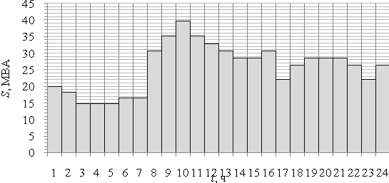
Владеть | Навыками работы с лабораторным оборудованием.  Навыками снятия экспериментальных характеристик.  Навыками обобщения экспериментальных данных. | 1. На подстанции, график нагрузок которой показан на рисунке, предполагается установка трансформаторов 2×ТРДНС-40000/35. Проверить данный трансформатор по нагрузочной способности, при условии, что 20% потребителей подстанции относятся к III категории по надежности электроснабжения, а для компенсации реактивной мощности используются шесть синхронных двигателей мощностью по 800 кВт и 4 компенсирующих устройства типа КУ-10,5-2250.  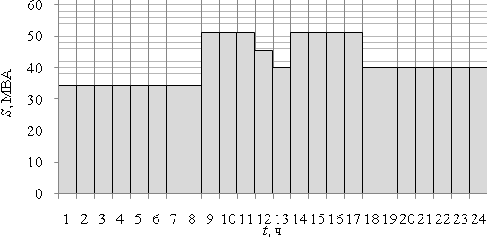  Справочные материалы для оценки нагрузочной способности трансформаторов выдаются преподавателем.  2. Проверить возможность включения на параллельную работу силовых трансформаторов ТРДН-25000/110, напряжения короткого замыкания которых по заводским данным составляют 9,89% и 10,4%, вторичные напряжения в режиме холостого хода при подаче на первичную обмотку напряжения 115 кВ составляют по результатам приемо-сдаточных испытаний 10,45 кВ и 10,51 кВ.  3. Выбрать и проверить выключатель 10 кВ в цепи силового трансформатора типа ТРДН-25000/110 двухтрансформаторной понизительной подстанции, если расчетные токи короткого замыкания от энергосистемы на стороне 10 кВ подстанции равны:  $I_{\text{п0}}=7,\text{42} \text{кА}$ ;  $I_{\text{пτ}}=7,\text{42} \text{кА}$;  $i_{\text{а0}}=\text{10},\text{493} \text{кА}$;  $i_{\text{аτ}}=6,\text{156} \text{кА}$;  $i_{\text{уд}}=\text{20},\text{252} \text{кА}$.
ПК-2 Способность обрабатывать результаты экспериментов
Знать | Основные определения и понятия, используемые при обработке экспериментальных данных.  Основные свойства объектов исследования.  Способы обработки экспериментальных данных. | 1. Номинальные параметры трансформаторов.  2. Нагрузочная способность трансформаторов.  3. Схемы и группы соединения трансформаторов.  4. Способы регулирования напряжения.  5. Системы охлаждения.  6. Особенности конструкции и режима работы автотрансформаторов.  7. Способы гашения дуги в выключателях.  8. Номинальные параметры выключателей.  9. Конструкция и принцип действия баковых масляных выключателей.  10. Конструкция и принцип действия малообъемных выключателей.  11. Конструкция и принцип действия воздушных выключателей.  12. Конструкция и принцип действия электромагнитных выключателей.  13. Конструкция и принцип действия элегазовых выключателей.  14. Конструкция и принцип действия вакуумных выключателей.  15. Конструкция и принцип действия выключателей нагрузки.  16. Назначение и конструкция разъединителей.  17. Классификация измерительных трансформаторов тока и напряжения.  18. Номинальные параметры трансформаторов тока и напряжения.
Уметь | Приобретать знания в области функционирования электроустановок.  Обрабатывать результаты косвенных измерений параметров.  Выявлять и строить зависимости экспериментально полученных величин от основных факторов. | 1. Выбрать и проверить выключатель 110 кВ в цепи силового трансформатора типа ТРДН-63000/110 трехтрансформаторной понизительной подстанции, если расчетные токи короткого замыкания от энергосистемы на стороне 110 кВ подстанции равны:  $I_{\text{п0}}=6,\text{541} \text{кА}$; $I_{\text{пτ}}=6,\text{541} \text{кА}$; $i_{\text{а0}}=9,\text{250} \text{кА}$; $i_{\text{аτ}}=1,\text{862} \text{кА}$; $i_{\text{уд}}=\text{16},\text{524} \text{кА}$.  2. Осуществить выбор и проверку трансформатора тока 10 кВ в цепи синхронного двигателя мощностью 630 кВт, если суммарные расчетные токи короткого замыкания на стороне 10 кВ подстанции равны:  $I_{\text{п0}}=\text{12},\text{005} \text{кА}$; $I_{\text{пτ}}=\text{11},\text{787} \text{кА}$; $i_{\text{а0}}=\text{16},\text{977} \text{кА}$; $i_{\text{аτ}}=\text{26},\text{285} \text{кА}$; $i_{\text{уд}}=\text{32},\text{646} \text{кА}$.  3. Осуществить выбор и проверку трансформатора напряжения 10 кВ, установленного в ячейке КРУ СЭЩ-61М производства ЗАО «Электрощит», двухтрансформаторной подстанции 220/10 кВ, если к каждой секции присоединены: одна вводная ячейка, 7 отходящих линий, одна линия на компенсирующее устройство.
Владеть | Практическими умениями проведения экспериментальных исследований и навыками их использования.  Способами оценивания значимости и практической пригодности полученных результатов.  Навыками формулировки выводов на основе результатов исследований. | 1. На подстанции, график нагрузок которой показан на рисунке, предполагается установка трансформаторов 2xТРДНС-40000/220. Проверить данный трансформатор по нагрузочной способности, при условии, что 20% потребителей подстанции относятся к III категории по надежности электроснабжения, а для компенсации реактивной мощности используются 4 синхронных двигателя мощностью по 630 кВт, 2 синхронных двигателя мощностью 2500 кВт и 10 компенсирующих устройств типа  КУ-10,5-2250.  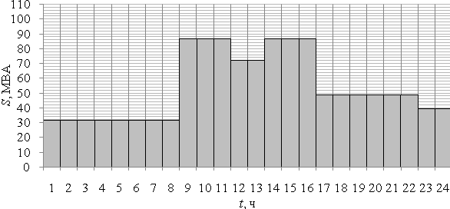  Справочные материалы для оценки нагрузочной способности трансформаторов выдаются преподавателем.  2. Проверить возможность включения на параллельную работу силовых трансформаторов ТРДН-25000/35, напряжения короткого замыкания которых по заводским данным составляют 10,1% и 10,59%, вторичные напряжения в режиме холостого хода при подаче на первичную обмотку напряжения 36,5 кВ составляют по результатам приемо-сдаточных испытаний 10,45 кВ и 11,02 кВ.  3. Выбрать и проверить выключатель 6 кВ в цепи компенсирующего устройства номинальной мощностью 2,7 Мвар, установленного на двухтрансформаторной подстанции, если суммарные расчетные токи короткого замыкания на стороне 10 кВ подстанции равны:  $I_{\text{п0}}=\text{11},\text{92} \text{кА}$;  $I_{\text{пτ}}=\text{11},\text{186} \text{кА}$;  $i_{\text{а0}}=\text{16},\text{857} \text{кА}$;  $i_{\text{аτ}}=\text{19},\text{216} \text{кА}$;  $i_{\text{уд}}=\text{32},\text{027} \text{кА}$.
ПК-3 Способность принимать участие в проектировании объектов профессиональной деятельности в соответствии с техническим заданием и нормативно-технической документацией, соблюдая различные технические, энергоэффективные и экологические требования
Знать | Общие принципы проектирования электроустановок.  Правила выбора оборудования по номинальным параметрам и роду установки.  Правила проверки оборудования по условиям аварийных режимов. | 1. Погрешность и класс точности трансформатора тока и напряжения.  2. Конструктивное исполнение трансформаторов тока и напряжения.  3. Принцип действия измерительных трансформаторов.  4. Выбор измерительных трансформаторов.  5. Методы и средства ограничения токов короткого замыкания.  6. Назначение, конструкция и принцип действия токоограничивающих реакторов.  7. Схемы включения реакторов.  8. Выбор реакторов.  9. Сдвоенные реакторы.  10. Классификация схем станций и подстанций и требования к ним.  11. Блочные схемы распределительных устройств.  12. Схемы мостиков.  13. Кольцевые схемы.  14. Схемы с одинарной системой шин.  15. Схемы с двойной системой шин.  16. Схемы повышенной надежности.  17. Схемы электростанций.  18. Состав собственных нужд электростанций и подстанций.  19. Схемы электроснабжения собственных нужд.
Уметь | Выбирать расчетные условия для выбора и проверки основного и вспомогательного оборудования.  Рассчитывать параметры утяжеленного режима основного и вспомогательного оборудования.  Рассчитывать параметры режима короткого замыкания с учетом параметров основного оборудования и схемы электроустановки. | 1. Для двухтрансформаторной подстанции 110/10 кВ осуществить выбор сборных шин 10 кВ, если расчетный ток в утяжеленном режиме равен 1520 А, Т_{нб} = 7260 ч, а суммарные токи короткого замыкания 10 кВ составляют $I_{\text{п0}}=6,\text{698} \text{кА}$; $I_{\text{пτ}}=6,\text{265} \text{кА}$; $i_{\text{а0}}=9,\text{472} \text{кА}$; $i_{\text{аτ}}=4,\text{974} \text{кА}$; $i_{\text{уд}}=\text{18},\text{025} \text{кА}$. Оборудование 10 кВ ПС установлено в ячейке КРУ «Классика» D-12PT производства Российской группы компаний «Таврида электрик».  2. Изобразите план и разрез ячейки силового трансформатора с узлом установки трансформатора в РУ напряжением 110 кВ, собранном по схеме с двойной рабочей и обходной системами шин. Расположение выключателей – однорядное.  3. К установке предполагается выключатель ВВ/TEL-10-20/1000У2. Длительный максимальный ток присоединения составляет 850 А, периодическая слагающая тока короткого замыкания – 23 кА. Выбрать токоограничивающий реактор и выполнить его проверку.
Владеть | Навыками принятия схемных решений при проектировании подстанций.  Навыками выбора и проверки основного и вспомогательного оборудования.  Навыками разработки конструктивного исполнения электроустановки на основе принятых схем и оборудования. | Задание на курсовой проект. Тема: «Проектирование главной понизительной подстанции завода транспортного машиностроения»  Исходные данные:  График нагрузки по активной мощности
  Установленная мощность 94 МВт  Коэффициент спроса 0,32  I категория – 25%  II категория – 60%  III категория – 15%  Низшее напряжение 6 кВ  Количество отходящих линий 12  Грунт – суглинок  Количество транзитных линий нет  Синхронные двигатели 1 х 1250 кВт  Асинхронные двигатели – 4 х 630 кВт | Т₁ – 2 х 125 МВА  Т₂ – 2 х 40 МВА  АТ – нет  Г₁ – 2 х 100 МВт  Г₂ – 4 х 30 МВт  S_{кз}=6000 МВА  U₁=110 кВ  U₂=110 кВ  U₃ – нет  U₄=35 кВ  L₁=2 x 30 км  L₂ – нет  L₃ – 2 х 2,5 км  L₄ – нет
  Энергосистема – Ростовэнерго
  Стоимость электроэнергии 2,7 руб./кВт∙ч.
  В пятилетней перспективе планируется присоединение к подстанции 2 транзитных ЛЭП.
  P,% | 40 | 100 | 85 | 100 | 60 | 50
  T,ч | 8 | 3 | 2 | 3 | 6 | 2
ПК-4 Способность проводить обоснование проектных решений
Знать | Основные критерии принятия решений при проектировании электроустановок.  Технико-экономические показатели вариантов.  Методики определения технико-экономических показателей вариантов. | 1. Конструкция и принцип действия аккумуляторной батареи.  2. Требования к токоведущим частям.  3. Конструктивное исполнение жесткой ошиновки.  4. Конструктивное исполнение гибкой ошиновки.  5. Термическая и электродинамическая стойкость сборных шин.  6. Виды заземления в электроустановках.  7. Конструктивное исполнение заземляющих устройств.  8. Порядок расчета заземляющего контура в электроустановках с эффективно заземленной нейтралью.  9. Порядок расчета заземляющего контура в электроустановках с изолированной нейтралью.  10. Порядок расчета зоны грозозащиты РУ стержневыми молниеотводами.  11. Конструкция и принцип действия вентильных и трубчатых разрядников.  12. Требования к конструкциям распределительных устройств.  13. Классификация распределительных устройств.  14. Конструктивное исполнение закрытых РУ на баз ячеек КРУ.  15. Конструктивное исполнение закрытых РУ на баз ячеек КСО.  16. Блокировки, применяемые в КРУ и КСО.  17. Конструктивное исполнение открытых РУ с одинарной системой шин.  18. Конструктивное исполнение открытых РУ с двойной системой шин.
Уметь | Использовать укрупненные показатели стоимости оборудования при проектировании.  Аргументировать принимаемые решения на основе места подстанции в энергосистеме, категорийности и технологических особенностей потребителей, климатических характеристик местности.  Обосновывать принимаемые к сравнению варианты на основе критериев надежности, экономичности, удобства в эксплуатации, технической гибкости, экологической чистоты, компактности и унифицированности. | 1. Проверить возможность включения на параллельную работу силовых трансформаторов ТДН-16000/110, напряжения короткого замыкания которых по заводским данным составляют 9,89% и 10,4%, вторичные напряжения в режиме холостого хода при подаче на первичную обмотку напряжения 115 кВ составляют по результатам приемо-сдаточных испытаний 6,3 кВ и 6,4 кВ.  2. Изобразите план и разрез ячейки силового трансформатора с узлом установки трансформатора в РУ напряжением 110 кВ, собранном по схеме с одинарной секционированной рабочей системой шин. Расположение выключателей – однорядное, расположение секций – параллельное.  3. К установке предполагается выключатель VD4 1206-16 с номинальным током 1250 А. Длительный максимальный ток присоединения составляет 1190 А, периодическая слагающая тока короткого замыкания – 19 кА. Выбрать токоограничивающий реактор и выполнить его проверку.
Владеть | Навыками работы с нормативно-технической документацией.  Навыками определения технико-экономических показателей сравниваемых вариантов и проекта в целом.  Навыками комплексной оценки принимаемых проектных решений. | Задание на курсовой проект. Тема: «Проектирование главной понизительной подстанции предприятия полиграфической промышленности»  Исходные данные:  График нагрузки по активной мощности
  Установленная мощность 60 МВт  Коэффициент спроса 0,36  I категория – нет  II категория – 50%  III категория – 50%  Низшее напряжение 6 кВ  Количество отходящих линий 16  Грунт – влажный песок  Количество транзитных линий 2  Синхронные двигатели – 2 х 800 кВт  Асинхронные двигатели – 2 х 800 кВт | Т₁ – 3 х 125 МВА  Т₂ – 2 х 80 МВА  АТ – нет  Г₁ – 2 х 100 МВт  Г₂ – 4 х 40 МВт  S_{кз}=5600 МВА  U₁=220 кВ  U₂=220 кВ  U₃ – нет  U₄=220 кВ  L₁ – нет  L₂ = 2 х 20 км  L₃ = 2 х 14 км  L₄ – нет
  Энергосистема – Бурятэнерго
  Стоимость электроэнергии 2,26 руб./кВт∙ч.
  В пятилетней перспективе планируется присоединение к подстанции 2 транзитных ЛЭП.
  P,% | 30 | 40 | 100 | 95 | 100 | 85 | 65 | 40 | 30
  T,ч | 7 | 4 | 3 | 1 | 2 | 2 | 2 | 1 | 2

б) Порядок проведения промежуточной аттестации, показатели и критерии оценивания:

Промежуточная аттестация по дисциплине «Электрические станции и подстанции» включает теоретические вопросы, позволяющие оценить уровень освоения обучающимися знаний, и практические задания, выявляющие степень сформированности умений и навыков. Проводится в форме экзамена и в форме выполнения и защиты курсового проекта.
Экзамен по данной дисциплине проводится в устной форме по экзаменационным билетам, каждый из которых включает 2 теоретических вопроса и одно практическое задание.
Показатели и критерии оценивания экзамена:
– на оценку «отлично» (5 баллов) – обучающийся демонстрирует высокий уровень сформированности компетенций, всестороннее, систематическое и глубокое знание учебного материала, свободно выполняет практические задания, свободно оперирует знаниями, умениями, применяет их в ситуациях повышенной сложности.
– на оценку «хорошо» (4 балла) – обучающийся демонстрирует средний уровень сформированности компетенций: основные знания, умения освоены, но допускаются незначительные ошибки, неточности, затруднения при аналитических операциях, переносе знаний и умений на новые, нестандартные ситуации.
– на оценку «удовлетворительно» (3 балла) – обучающийся демонстрирует пороговый уровень сформированности компетенций: в ходе контрольных мероприятий допускаются ошибки, проявляется отсутствие отдельных знаний, умений, навыков, обучающийся испытывает значительные затруднения при оперировании знаниями и умениями при их переносе на новые ситуации.
– на оценку «неудовлетворительно» (2 балла) – обучающийся демонстрирует знания не более 20% теоретического материала, допускает существенные ошибки, не может показать интеллектуальные навыки решения простых задач.
– на оценку «неудовлетворительно» (1 балл) – обучающийся не может показать знания на уровне воспроизведения и объяснения информации, не может показать интеллектуальные навыки решения простых задач.
Курсовой проект выполняется под руководством преподавателя, в процессе его выполнения обучающийся развивает навыки к проектно-конструкторской деятельности, закрепляя и одновременно расширяя знания, полученные при изучении курса «Электрические станции и подстанции». При выполнении курсового проекта обучающийся должен показать свое умение работать с нормативно-технической документацией и другими литературными источниками, а также возможность систематизировать и анализировать фактический материал и самостоятельно творчески его осмысливать.
В процессе подготовки курсового проекта обучающийся должен разобраться в теоретических вопросах, самостоятельно проанализировать практический материал, подробно проработать и обосновать проектные решения.
Показатели и критерии оценивания курсового проекта:
– на оценку «отлично» (5 баллов) – проект выполнен в соответствии с заданием, обучающийся показывает высокий уровень знаний не только на уровне воспроизведения и объяснения информации, но и интеллектуальные навыки решения проблем и задач, нахождения уникальных ответов к проблемам, оценки и вынесения критических суждений;
– на оценку «хорошо» (4 балла) – проект выполнен в соответствии с заданием, обучающийся показывает знания не только на уровне воспроизведения и объяснения информации, но и интеллектуальные навыки решения проблем и задач, нахождения уникальных ответов к проблемам;
– на оценку «удовлетворительно» (3 балла) – проект выполнен в соответствии с заданием, обучающийся показывает знания на уровне воспроизведения и объяснения информации, интеллектуальные навыки решения простых задач;
– на оценку «неудовлетворительно» (2 балла) – задание преподавателя выполнено частично, в процессе защиты работы обучающийся допускает существенные ошибки, не может показать интеллектуальные навыки решения поставленной задачи.
– на оценку «неудовлетворительно» (1 балл) – задание преподавателя выполнено частично, обучающийся не может воспроизвести и объяснить содержание, не может показать интеллектуальные навыки решения поставленной задачи.

8 Учебно-методическое и информационное обеспечение дисциплины
(модуля)
а) Основная литература:
- Старшинов В.А., Электрическая часть электростанций и подстанций : учебное пособие / Старшинов В.А. - М. : Издательский дом МЭИ, 2019. - ISBN 978-5-383-01261-1 - Текст : электронный // ЭБС "Консультант студента" : [сайт]. - URL : https://www.studentlibrary.ru/book/ISBN9785383012611.html (дата обращения: 17.09.2020). - Режим доступа : по подписке.
- Кудинов, А. А. Тепловые электрические станции. Схемы и оборудование : учебное пособие / А. А. Кудинов. — Москва : ИНФРА-М, 2020. — 325 с. — (Высшее образование: Бакалавриат). - ISBN 978-5-16-004731-7. - Текст : электронный. - URL: https://znanium.com/catalog/product/1080999 (дата обращения: 17.09.2020). – Режим доступа: по подписке.

б) Дополнительная литература:
- Панова, Е. А. Проектирование систем оперативного тока электрических станций и подстанций : учебное пособие / Е. А. Панова, А. В. Варганова, А. В. Малафеев ; МГТУ. - Магнитогорск : МГТУ, 2017. - 1 электрон. опт. диск (CD-ROM). - Загл. с титул. экрана. - URL: https://magtu.informsystema.ru/uploader/fileUpload?name=3383.pdf&show=dcatalogues/1/1139240/3383.pdf&view=true (дата обращения: 14.05.2020). - Макрообъект. - Текст : электронный. - ISBN 978-5-9967-1016-4. - Сведения доступны также на CD-ROM.
- Малафеев, А. В. Конструкции вакуумных выключателей напряжением 10-110 кВ : учебное пособие / А. В. Малафеев, Е. А. Панова, А. В. Варганова ; МГТУ. - Магнитогорск : МГТУ, 2016. - 1 электрон. опт. диск (CD-ROM). - Загл. с титул. экрана. - URL: https://magtu.informsystema.ru/uploader/fileUpload?name=2845.pdf&show=dcatalogues/1/1133256/2845.pdf&view=true (дата обращения: 14.05.2020). - Макрообъект. - Текст : электронный. - Сведения доступны также на CD-ROM.
- Малафеев, А. В. Конструкции элегазовых выключателей : учебное пособие / А. В. Малафеев, Е. А. Панова, А. В. Варганова ; МГТУ. - Магнитогорск : МГТУ, 2016. - 1 электрон. опт. диск (CD-ROM). - Загл. с титул. экрана. - URL: https://magtu.informsystema.ru/uploader/fileUpload?name=2841.pdf&show=dcatalogues/1/1133235/2841.pdf&view=true (дата обращения: 14.05.2020). - Макрообъект. - Текст : электронный. - Сведения доступны также на CD-ROM.
- Конструкции комплектных распределительных устройств КРУ и КСО : справ. пособие / [сост. : В. А. Игуменщев, А. В. Малафеев, Е. А. Панова, А. В. Хламова] ; МГТУ. - Магнитогорск, 2012. - 85 с. : ил., схемы, табл. - URL: https://magtu.informsystema.ru/uploader/fileUpload?name=552.pdf&show=dcatalogues/1/1098429/552.pdf&view=true (дата обращения: 14.05.2020). - Макрообъект. - Текст : электронный. - Имеется печатный аналог.
- Балаков Ю.Н., Проектирование схем электроустановок : учебное пособие для вузов / Балаков Ю.Н. - М. : Издательский дом МЭИ, 2017. - ISBN 978-5-383-01151-5 - Текст : электронный // ЭБС "Консультант студента" : [сайт]. - URL : https://www.studentlibrary.ru/book/ISBN9785383011515.html (дата обращения: 17.09.2020). - Режим доступа : по подписке.
- Немировский, А. Е. Электрооборудование электрических сетей, станций и подстанций : учебное пособие / А. Е. Немировский, И. Ю. Сергиевская, Л. Ю. Крепышева. - 4-е изд., доп. - Москва : Вологда : Инфра-Инженерия, 2020. - 174 с. - ISBN 978-5-9729-0404-4. - Текст : электронный. - URL: https://znanium.com/catalog/product/1168656 (дата обращения: 17.09.2020). – Режим доступа: по подписке.
- Крючков И.П., Короткие замыкания и выбор электрооборудования : учебное пособие для вузов / Крючков И.П. - М. : Издательский дом МЭИ, 2017. - ISBN 978-5-383-01191-1 - Текст : электронный // ЭБС "Консультант студента" : [сайт]. - URL : https://www.studentlibrary.ru/book/ISBN9785383011911.html (дата обращения: 17.09.2020). - Режим доступа : по подписке.
- Жуков В.В., Электрическая часть электростанций с газотурбинными и парогазовыми установками : учебное пособие для вузов / Жуков В.В. - М. : Издательский дом МЭИ, 2019. - ISBN 978-5-383-01260-4 - Текст : электронный // ЭБС "Консультант студента" : [сайт]. - URL : https://www.studentlibrary.ru/book/ISBN9785383012604.html (дата обращения: 17.09.2020). - Режим доступа : по подписке.
9. Крючков И.П., Электрическая часть электростанций и подстанций. Справочные и методические материалы для выполнения квалификационных работ : учебно-справочное пособие для вузов / Крючков И.П. - М. : Издательский дом МЭИ, 2019. - ISBN 978-5-383-01270-3 - Текст : электронный // ЭБС "Консультант студента" : [сайт]. - URL : https://www.studentlibrary.ru/book/ISBN9785383012703.html (дата обращения: 17.09.2020). - Режим доступа : по подписке.

в) Методические указания:
- Малафеев, А.В. Включение на параллельную работу с сетью синхронного генератора методом точной ручной синхронизации [Текст]: методические указания к лабораторной работе по дисциплине «Электрические станции и подстанции» для студентов специальности 140211 всех форм обучения и направления 140200 / А.В. Малафеев, Е.А. Панова, А.В. Кочкина. – Магнитогорск: Изд-во Магнитогорск. гос. тех. ун-та им. Г.И. Носова, 2012. – 8 с.
- Малафеев, А.В. Порядок оперативных переключений в схемах распределительных устройств [Текст]: методические указания к лабораторным работам по дисциплине «Электрические станции и подстанции» для обучающихся направления 140400.62, профиль «Электроснабжение» всех форм обучения / А.В. Малафеев, Е.А. Панова, А.В. Кочкина. – Магнитогорск: Изд-во Магнитогорск. гос. техн. ун-та им. Г.И. Носова, 2015. – 16 с.
- Игуменщев, В.А. Проектирование систем электроснабжения собственныхнужд местных электростанций [Текст]: методическая разработка к курсовому и дипломному проектированию для студентов специальности 140211 и направления 140200 всех форм обучения / В.А. Игуменщев, А.В. Малафеев, Е.А. Панова, А.В. Кочкина. – Магнитогорск: Изд-во Магнитогорск. гос. тех. ун-та им. Г.И. Носова, 2012. – 42 с.
- Малафеев, А.В. Электрические станции и подстанции [Текст]: рабочая программа, методические указания и контрольные задания для студентов специальности 140211 заочной формы обучения / А.В. Малафеев, Е.А. Панова, А.В. Кочкина. – Магнитогорск: Изд-во Магнитогорск. гос. тех. ун-та им. Г.И. Носова, 2012. – 8 с.
- Малафеев, А.В. Системы оперативного постоянного тока [Текст]: методическая разработка к курсовому и дипломному проектированию для студентов направления 140400.62 «Электроэнергетика и электротехника», профиль Электроснабжение всех форм обучения / А.В. Малафеев, Е.А. Панова, А.В. Кочкина. – Магнитогорск: Изд-во Магнитогорск. гос. тех. ун-та им. Г.И. Носова, 2014. – 72 с.
- Малафеев, А.В. Системы оперативного переменного и выпрямленного тока [Текст]: методические указания к курсовому и дипломному проектированию для студентов направления подготовки 140400.62 «Электроэнергетика и электротехника», профиль Электроснабжение всех форм обучения / А.В. Малафеев, А.В. Кочкина, Е.А. Панова. – Магнитогорск: Изд-во Магнитогорск. гос. техн. ун-та им. Г.И. Носова, 2014. – 23 с.

г) Программное обеспечение и Интернет-ресурсы:
Перечень программного обеспечения:
Наименование ПО | № договора | Срок действия лицензии
MS Windows 7 | Д-1227 от 08.10.2018  Д-757-17 от 27.06.2017 | 11.10.2021  27.07.2018
MS Office 2007 | № 135 от 17.09.2007 | бессрочно
FAR Manager | свободно распространяемое | бессрочно
7Zip | свободно распространяемое | бессрочно
Linux Calculate | свободно распространяемое ПО | бессрочно
Calculate Linux Desktop Xfce | свободно распространяемое ПО | бессрочно

Список Интернет-ресурсов, доступ к которым при регистрации обеспечен с любого компьютера:
- Федеральный институт промышленной собственности : сайт РОСПАТЕНТА / ФИПС. – Москва : ФИПС, 2009 – . – URL: http://www1.fips.ru/ (дата обращения: 18.09.2020). – Режим доступа: свободный. – Текст: электронный.
- Российский индекс научного цитирования (РИНЦ) : национальная библиографическая база данных научного цитирования. – Текст: электронный // eLIBRARY.RU : научная электронная библиотека : сайт. – Москва, 2000 – . – URL: https://elibrary.ru/project_risc.asp (дата обращения: 18.09.2020). – Режим доступа: для зарегистрир. пользователей.
- Академия Google (Google Scholar) : поисковая система : сайт. – URL: https://scholar.google.ru/ (дата обращения: 18.09.2020). – Режим доступа: для зарегистрир. пользователей. – Текст: электронный.
- Единое окно доступа к информационным ресурсам : электронная библиотека : сайт / ФГАУ ГНИИ ИТТ "ИНФОРМИКА". – Москва, 2005. – . –URL: http://window.edu.ru/ (дата обращения: 18.09.2020). – Режим доступа: свободный. – Текст: электронный.
- East View Information Services : Электронная база периодических изданий / ООО «ИВИС. – URL: https://dlib.eastview.com/ (дата обращения: 18.09.2020). – Режим доступа: по подписке. – Текст: электронный.
- Российская Государственная библиотека. Каталоги : сайт / Российская государственная библиотека. – Москва : РГБ, 2003 – . URL: https://www.rsl.ru/ru/4readers/catalogues/ (дата обращения: 18.09.2020). – Режим доступа: свободный. – Текст: электронный.
- Электронная библиотека МГТУ им. Г. И. Носова. – URL: http://magtu.ru:8085/marcweb2/Default.asp (дата обращения: 18.09.2020). – Режим доступа: для зарегистрир. пользователей (вход с внешней сети по логину и паролю). – Текст: электронный.
- Экономика. Социология. Менеджмент : Федеральный образовательный портал : сайт. – URL: http://ecsocman.hse.ru/ (дата обращения: 18.09.2020). – Режим доступа: свободный. – Текст: электронный.
- Университетская информационная система РОССИЯ : научная электронная библиотека : сайт / НИВЦ ; Экономический факультет МГУ. – Москва : НИВЦ, 1997 – . – URL: https://uisrussia.msu.ru (дата обращения: 18.09.2020). – Режим доступа: свободный. – Текст: электронный.
- Web of science : Международная наукометрическая реферативная и полнотекстовая база данных научных изданий : сайт. – URL: http://webofscience.com (дата обращения: 18.09.2020). – Режим доступа: для зарегистрир. пользователей (вход по IP-адресам вуза). – Текст: электронный.
- Scopus : Международная реферативная и полнотекстовая справочная база данных научных изданий : сайт. – URL: http://scopus.com (дата обращения: 18.09.2020). – Режим доступа: для зарегистрир. пользователей (вход по IP-адресам вуза). – Текст: электронный.
- Springer Journals : Международная база полнотекстовых журналов : сайт. – URL: http://link.springer.com/ (дата обращения: 18.09.2020). – Режим доступа: для зарегистрир. пользователей (вход по IP-адресам вуза). – Текст: электронный.
- Springer Protocols : Международная коллекция научных протоколов по различным отраслям знаний : сайт. – URL: http://www.springerprotocols.com/ (дата обращения: 18.09.2020). – Режим доступа: для зарегистрир. пользователей (вход по IP-адресам вуза). – Текст: электронный.
- SpringerMaterials : Международная база научных материалов в области физических наук и инжиниринга : сайт. – URL: http://materials.springer.com/ (дата обращения: 18.09.2020). – Режим доступа: для зарегистрир. пользователей (вход по IP-адресам вуза). – Текст: электронный.
- Springer Reference : Международная база справочных изданий по всем отраслям знаний: сайт. – URL: http://www.springer.com/references (дата обращения: 18.09.2020). – Режим доступа: для зарегистрир. пользователей (вход по IP-адресам вуза). – Текст: электронный.
- zbMATH : Международная реферативная база данных по чистой и прикладной математике : сайт. – URL: http://zbmath.org/ (дата обращения: 18.09.2020). – Режим доступа: для зарегистрир. пользователей (вход по IP-адресам вуза). – Текст: электронный.
- Springer Nature : Международная реферативная и полнотекстовая справочная база данных научных изданий : сайт. – URL: https://www.nature.com/siteindex (дата обращения: 18.09.2020). – Режим доступа: для зарегистрир. пользователей. – Текст: электронный.
- Архив научных журналов : сайт / Национальный электронно-информационный концорциум. – Москва : НЭИКОН, 2013 – . – URL: https://archive.neicon.ru/xmlui/ (дата обращения: 18.09.2020). – Режим доступа: для зарегистрир. пользователей (вход по IP-адресам вуза). – Текст: электронный.
- eLIBRARY.RU : научная электронная библиотека : сайт. – Москва, 2000 – . – URL: https://elibrary.ru (дата обращения: 09.01.2018). – Режим доступа: для зарегистрир. пользователей. – Текст: электронный.
- РУКОНТ : национальный цифровой ресурс : межотраслевая электронная библиотека : сайт / консорциум «КОТЕКСТУМ». – Сколково, 2010 – . – URL: https://rucont.ru (дата обращения: 18.09.2020). – Режим доступа: для авториз. пользователей. – Текст: электронный.
- ТАСС : информационное агентство России : [сайт]. – Москва, 1999 – . – Обновляется в течение суток. – URL: http://tass.ru (дата обращения: 18.09.2020). – Текст : электронный.
- Правительство Российской Федерации : официальный сайт. – Москва. – Обновляется в течение суток. – URL: http://government.ru (дата обращения: 18.09.2020). – Текст : электронный.
- Abb.ru : Официальный сайт группы компаний ABB Россия [Электронный ресурс]. – Режим доступа: http://www.abb.ru, свободный. – Загл. с экрана.
- Elektrozavod.ru : Официальный сайт Уфимского завода «Электроаппарат» [Электронный ресурс]. – Уфа. – Режим доступа: http://www.elektrozavod.ru/reports/ea, свободный. – Загл. с экрана.
- Stps.ru : Официальный сайт ООО «Стройподстанции» [Электронный ресурс]. – М. – Режим доступа: http://www.stps.ru, свободный. – Загл. с экрана.
- Siemens.com : Официальный сайт компании Siemens [Электронный ресурс]. – Режим доступа: https://new.siemens.com/ru/ru.html, свободный. – Загл. с экрана.
- Schneider-electric.com : Официальный сайт компании Schneider Electric [Электронный ресурс].– Режим доступа: https://www.se.com/ru/ru/, свободный. – Загл. с экрана.
- Magtu.ru : Официальный сайт ФГБОУ ВПО «МГТУ им. Г.И. Носова» [Электронный ресурс].– Режим доступа: . http://www.magtu.ru, свободный. – Загл. с экрана.
- Mmk.ru : Официальный сайт ОАО «Магнитогорский металлургический комбинат» [Электронный ресурс].– Режим доступа: . http://www.mmk.ru, свободный. – Загл. с экрана.

9 Материально-техническое обеспечение дисциплины (модуля)

В соответствии с учебным планом по дисциплине «Электрические станции и подстанции» предусмотрены следующие виды занятий: лекции, лабораторные работы, практические занятия, самостоятельная работа, консультации (столбец ВНКР), курсовой проект и экзамен.
Тип и название аудитории | Оснащение аудитории
Учебные аудитории для проведения занятий лекционного типа | Мультимедийные средства хранения, передачи и представления информации.
Учебная аудитория для проведения лабораторных работ:  лаборатория электрических станций и подстанций и ЭТУ(ауд. 342) | - Лабораторный комплекс «Электроэнергетика – Электрические станции и подстанции» ЭЭ1-ЭСП-С-К производства ООО «Учебная техника»;  - Лабораторный комплекс «Электроэнергетика – Распределительные устройства электрических станций и подстанций» ЭЭ1-РУ-С-Р производства ООО «Учебная техника».
Учебная аудитория для проведения лабораторных работ:  Лаборатория электрических материалов (ауд. 339) | Макет понизительной подстанции 220/110 кВ
Учебные аудитории для проведения практических занятий, групповых и индивидуальных консультаций, текущего контроля и промежуточной аттестации | Доска, мультимедийный проектор, экран
Учебные аудитории для выполнения курсового проектирования, помещения для самостоятельной работы обучающихся | Персональные компьютеры с пакетом MS Office, выходом в Интернет и с доступом в электронную информационно-образовательную среду университета
Помещение для хранения и профилактического обслуживания учебного оборудования | Стеллажи, сейфы для хранения учебного оборудования  Преподавательская-исследовательская:  - План РУ подстанции 110/6(10) кВ. Разрез ячейки силового трансформатора и ячейки ШСВ;  - Разрез полюса вакуумного выключателя типа ВВ/TEL-10-20/1000У2;  - Турбогенераторы ALSTOM;  - Конструктивное исполнение трансформатора тока типа ТГФ;  - Кинематическая схема электромагнитного привода ПЭ-21;  - Основные группы операций при замене выключателя электрической цепи шиносоединительным выключателем;  - Конструктивное исполнение силового трансформатора типа ТРДН-63000/110-У1;  - Основные группы операций при замене выключателя электрической цепи обходным выключателем;  - Конструктивное исполнение и принцип действия аккумуляторной батареи серии LM DIN 40742 OPzS;  - Конструктивное исполнение ячейки комплектного распределительного устройства с элегазовой изоляцией серии ЯГК-110Л;  - Внутреннее устройство ячейки комплектного распределительного устройства серии «Классика» D-12P;  - Кинематическая схема пружинного привода ПП-67;  - Конструктивное исполнение элегазового выключателя ВГБУ-110;  - Внутреннее устройство камеры КСО-СЭЩ с вакуумным выключателем.  Наглядные пособия и предметы  - Полюс выключателя ВМГ-133 (ауд. 217).  - Полюс выключателя ВК-10 (ауд. 217).  - Полюс выключателя ВМП-10 (ауд. 217).  - Дугогасительная камера КДВ (ауд. 217).  - Ячейка КРУ серии КВ-1 (ауд. 1/6).  - Переключатель ответвлений трехфазный РПН (ауд. 1/6).  - Выпрямительный агрегат зарядно-подзарядный ВАЗП (ауд. 1/6).

